**Die Brailleschrift: eine Schrift, die man fühlen kann**

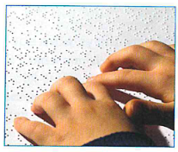Informatik

**Aufgabe 1*.***Lies dir den Infotext durch!

Blinde Menschen haben keine Möglichkeit, Schrift mit den Augen zu erkennen, sondern sind auf ihren Tastsinn angewiesen. Deshalb wurde die Blindenschrift „Braille“ entwickelt – eine Schrift, die man fühlen kann! Jeder Buchstabe entspricht einem Punktmuster, das so auf eine Oberfläche gedruckt wird, dass die Punkte herausragen und ertastet werden können.

Die Schrift ist nach Louis Braille (Aussprache: „Braije“) benannt, der sie 1825 im Alter von 16 Jahren erfand.

**Aufgabe 2.** Hier siehst du die Codierung für das Braille-Alphabet:

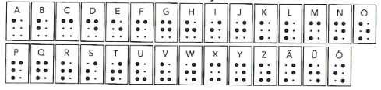

a) Codiere „Bonns Fünfte“ in Brailleschrift:

BONNS: _____________________________  
  
FÜNFTE: _____________________________

b) Steffi hat ihrem Freund Saman eine Nachricht geschrieben. Was will sie ihm mitteilen?



*Schon fertig mit den ersten zwei Aufgaben? Kontrolliere mit der Lösung, bevor du weiterarbeitest!*

**Aufgabe 3 (Partnerarbeit).** Suche jemand anderen, der/die ebenfalls bereits mit den ersten beiden Aufgaben fertig ist. Schreibt euch gegenseitig Nachrichten in Brailleschrift und decodiert diese.

Nachricht deines Partners/deiner Partnerin:

Decodierte Nachricht („Übersetzung“ in Normalschrift):